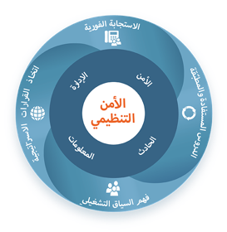
إدارة معلومات الحوادث الأمنية
قالب التنبيه بالحادث

المعلومات الأساسية المطلوب تضمينها في أي تنبيه بحادث:
• أسئلة متى وأين وماذا - أسئلة متى وأين وماذا حدث
• فئة الحادث
• الرقم المرجعي
• القيمة المضافة - تقديم التعليقات أو التحليل أو المشورة، عند الاقتضاء.

قم بتضمين إخلاء المسؤولية الوارد هنا الذي يشرح طبيعة المعلومات، ومن المخصصة له، وكيف يتعين استخدامها.

نموذج التنبيه بالحادث
فئة الحادث
الموقع
التاريخ
معلومات
تعليق
رقم المرجع

أكد هنا على أهمية الإبلاغ عن الحوادث الأمنية ومشاركة المعلومات إما داخل منظمتك أو داخل الشبكة المشتركة بين الوكالات، والغرض من ذلك.

تم نشر هذا المستند من قِبل Insecurity Insight. وقم تم إتاحته بفضل الدعم السخي من قِبل الشعب الأمريكي من خلال الوكالة الأمريكية للتنمية الدولية (USAID). تتحمل منظمة Insecurity Insight المسؤولية عن المحتويات ولا تعكس بالضرورة تلك المحتويات آراء الوكالة الأمريكية للتنمية الدولية أو الحكومة الأمريكية.



Insecurity Insight. Email info@insecurityinsight.org

